|  |  |
| --- | --- |
| **ỦY BAN NHÂN DÂN** | **CỘNG HÒA XÃ HỘI CHỦ NGHĨA VIỆT NAM** |
| **TỈNH NINH THUẬN**  **–––––––––** | **Độc lập - Tự do - Hạnh phúc**  **––––––––––––––––––––––––** |
|  |  |
| Số: /KH-UBND | *Ninh Thuận, ngày tháng 11 năm 2024* |
| **KẾ HOẠCH**  **Tổ chức Chiến dịch triển khai tích hợp Sổ sức khỏe điện tử**  **trên VNeID, trên địa bàn tỉnh Ninh thuận**  **–––––––––––––––––––––––** | |

Căn cứ Quyết định số 06/QĐ-TTg ngày 06/01/2022 của Thủ tướng Chính phủ về phê duyệt Đề án phát triển ứng dụng dữ liệu về dân cư, định danh và xác thực điện tử phục vụ chuyển đổi số quốc gia giai đoạn 2022-2025, tầm nhìn đến năm 2030 (gọi tắt là Đề án 06/CP); Quyết định số 2733/QĐ-BYT ngày 17/9/2024 của Bộ trưởng Bộ Y tế ban hành Hướng dẫn thí điểm thực hiện Sổ sức khỏe điện tử (SKĐT) phục vụ tích hợp trên ứng dụng VNeID.

Ủy ban nhân dân tỉnh ban hành Kế hoạch tổ chức Chiến dịch Triển khai Sổ SKĐT tích hợp trên VNeID trên địa bàn tỉnh Ninh Thuận, như sau:

1. **MỤC ĐÍCH, YÊU CẦU**
2. **Mục đích**

- Bảo đảm việc triển khai thực hiện Sổ SKĐT trên ứng dụng VNeID *(kết nối, hiển thị thông tin Sổ SKĐT của người dân trên ứng dụng VNeID)* và hoàn thiện nền tảng Hồ sơ SKĐT trên địa bàn tỉnh theo đúng chỉ đạo của Tổ công tác triển khai Đề án 06 của Chính phủ, Bộ Công an, Bộ Y tế.

- Nâng cao hiệu quả công tác quản lý, giám sát và chỉ đạo điều hành trong ngành y tế; nâng cao công tác khám chữa bệnh và chăm sóc sức khỏe người dân; mang lại tiện ích tốt nhất cho các nhà quản lý, cán bộ chuyên môn, bệnh nhân và người dân, thực hiện tốt Đề án 06/CP.

- Trên cơ sở khai thác, sử dụng các tiện ích từ Hồ sơ SKĐT, Sổ SKĐT giúp người dân có thể theo dõi, quản lý thông tin sức khỏe của bản thân liên tục, suốt đời; chủ động trong việc phòng bệnh, chăm sóc sức khỏe bản thân, giảm các chi phí khám, chữa bệnh tại các cơ sở y tế trên địa bàn tỉnh.

1. **Yêu cầu**

- Tăng tỷ lệ tích hợp Sổ SKĐT trên VNeID, góp phần nâng cao công tác khám chữa bệnh và chăm sóc sức khỏe người dân trên địa bàn tỉnh Ninh thuận; mang lại tiện ích tốt nhất cho các nhà quản lý, cán bộ chuyên môn, bệnh nhân và người dân, thực hiện tốt Đề án 06/CP.

- 100% người dân đã có tài khoản định danh điện tử (mức 2) trên địa bàn tỉnh được tích hợp thẻ BHYT, Sổ SKĐT trên ứng dụng VNeID; 100% các thông tin sức khỏe y tế của người dân trên địa bàn tỉnh được theo dõi, quản lý thông qua dữ liệu số; được chia sẻ, kết nối với các cơ sở dữ liệu quốc gia, cơ sở dữ liệu chuyên ngành phục vụ nhu cầu giải quyết công việc, thủ tục hành chính của người dân, doanh nghiệp và các cơ quan, đơn vị trên địa bàn tỉnh.

- Bảo đảm tuyệt đối an toàn, an ninh thông tin trong quá trình lưu trữ, khai thác dữ liệu Hồ sơ SKĐT, Sổ SKĐT của người dân; không để thất thoát, lộ lọt và sử dụng dữ liệu vào mục đích bất hợp pháp.

**II. CHỈ TIÊU THỰC HIỆN**

Căn cứ chỉ tiêu cấp tài khoản định danh điện tử (mức 2), phấn đấu đến ngày 31/12/2024: ***382.171*** tài khoản (tính đến ngày 18/11/2024, toàn Tỉnh, đã kích hoạt thành công: ***372.375/382.171 tài khoản*** định danh điện tử mức 2 đạt, 97,44%, còn lại ***9.796*** trường hợp chưa có tài khoản định danh điện tử mức 2). Để bảo đảm thực hiện tích hợp thẻ BHYT, Sổ SKĐT trên ứng dụng VNeID đối với 382.171 tài khoản định danh điện tử mức 2; UBND các huyện, thành phố tập trung chỉ đạo:

**(1)** Tiếp tục triển khai quyết liệt và hoàn thành chỉ tiêu cấp tài khoản định danh điện tử mức 2 đối với ***9.796*** trường hợp, ***hoàn thành trước ngày 31/12/2024.***

**(2)** Tập trung tích hợp thẻ BHYT, Sổ SKĐT trên ứng dụng VNeID đối với ***382.171*** tài khoản định danh điện tử mức 2, ***hoàn thành trước ngày 31/12/2024.***

***(có bảng phân chỉ tiêu cụ thể gửi kèm)***

**III. HÌNH THỨC TRIỂN KHAI VÀ NỘI DUNG THỰC HIỆN**

**1. Hình thức triển khai**

Tổ chức chiến dịch triển khai tích hợp thông tin Sổ SKĐT trên VNeID, trên địa bàn tỉnh.

**2. Thời gian triển khai:** ***từ ngày 20/11/2024 đến ngày 31/12/2024.***

**3. Nội dung thực hiện:**

a) Truyền thông:

- Đẩy mạnh công tác truyền thông đại chúng bằng nhiều hình thức như Truyền hình, Báo Ninh Thuận, mạng xã hội, các nhà mạng, hệ thống truyền thông của tất cả các cơ sở khám, chữa bệnh, hệ thống truyền thông của các địa phương, truyền thông trực tiếp đến các hộ gia đình… để phổ biến tầm quan trọng của việc sử dụng Sổ SKĐT tích hợp trên VNeID, các clip hướng dẫn cách sử dụng sổ SKĐT tích hợp thẻ BHYT vào ứng dụng VNeID của người dân và người phụ thuộc (trẻ em từ 0 đến dưới 14 tuổi).

- Các cơ quan của Đảng, chính quyền, các tổ chức chính trị - xã hội tuyên truyền, vận động cán bộ, công chức, viên chức, người lao động và thân nhân sử dụng Sổ SKĐT tích hợp thẻ BHYT vào ứng dụng VNeID của người dân và người phụ thuộc.

b) Hỗ trợ, hướng dẫn người dân tích hợp thông tin thẻ BHYT trên ứng dụng VNeID và tích hợp Sổ SKĐT trên ứng dụng VNeID:

***- Tại các cơ sở khám, chữa bệnh (kể cả y tế tư nhân):***

+ Các cơ sở khám, chữa bệnh trên địa bàn tỉnh triển khai tuyên truyền sâu rộng với nhiều hình thức khác nhau để người dân thấy rõ ý nghĩa và lợi ích của việc sử dụng Sổ SKĐT tích hợp trên VNeID. Triển khai nghiêm túc sử dụng Sổ SKĐT tích hợp trên VNeID trong công tác khám, chữa bệnh.

+ Mỗi cơ sở y tế thành lập Tổ công tác hướng dẫn người bệnh hoặc người nhà bệnh nhân khi đi khám, chữa bệnh tích hợp thông tin thẻ BHYT trên ứng dụng VNeID và tích hợp Sổ SKĐT trên ứng dụng VNeID ***(trường hợp đã được định danh độ 2)***, hoặc hướng dẫn người bệnh, người nhà bệnh nhân liên hệ cơ quan Công an để thu nhận hồ sơ tài khoản định danh điện tử VNeID mức 2 ***(trường hợp chưa có tài khoản định danh điện tử mức 2).***

Đối với các cơ sở khám, chữa bệnh có quy mô lớn, có nhu cầu cần thêm nhân lực để thành lập các Tổ hướng dẫn, báo cáo Sở Y tế để liên hệ các Tổ chức chính trị - xã hội hỗ trợ.

***- Tại cộng đồng dân cư:*** Huy động sức mạnh tổng hợp của cả hệ thông chính trị tại địa bàn cơ sở, phát huy hiệu quả Tổ công tác Đề án 06 tại thôn/khu phố, Tổ công nghệ cộng đồng đi từng nhà, rà từng trường hợp để hướng dẫn người dân tích hợp thông tin thẻ BHYT trên ứng dụng VNeID và tích hợp Sổ SKĐT trên ứng dụng VNeID, kể cả người phụ thuộc ***(trường hợp đã được định danh mức độ 2)***, hoặc hướng dẫn người dân liên hệ cơ quan Công an để thu nhận hồ sơ tài khoản định danh điện tử VNeID *mức 2* ***(trường hợp chưa có tài khoản định danh điện tử mức 2).***

c) Giám sát việc tổ chức chiến dịch:

Sở Y tế chủ trì, phối hợp các đơn vị liên quan thành lập Tổ công tác kiểm tra, giám sát công tác triển khai thực hiện các nội dung Kế hoạch này.

d) Công tác báo cáo:

UBND các huyện, thành phố: Định kỳ *(hàng ngày trước 16h00, hàng tuần trước 14h00 thứ tư)* tổng hợp báo cáo kết quả triển khai thực hiện chỉ tiêu tích hợp thông tin thẻ BHYT trên ứng dụng VNeID và tích hợp Sổ SKĐT trên ứng dụng VNeID gửi về Sở Y tế, Thường trực Tổ công tác Đề án 06 tỉnh để theo dõi, đôn đốc thực hiện.

Các cơ quan, đơn vị trên địa bàn tỉnh: báo cáo kết quả tích hợp thông tin thẻ BHYT trên ứng dụng VNeID và tích hợp Sổ SKĐT trên ứng dụng VNeID đối với cán bộ, công chức, viên chức, người lao động… tại cơ quan, đơn vị mình quản lý, ***hoàn thành*** ***trước ngày 22/11/2024,*** gửi về cơ quan Thường trực Tổ công tác Đề án 06 tỉnh để tổng hợp chung.

**IV. TỔ CHỨC THỰC HIỆN**

**1. Sở Y tế**

a) Phối hợp với các Sở, ngành, các cơ quan truyền thông tổ chức đợt truyền thông rộng khắp trong chiến dịch triển khai Sổ SKĐT tích hợp trên VNeID.

b) Chỉ đạo các cơ sở khám, chữa bệnh (kể cả Y tế tư nhân) thực hiện nghiêm túc, đầy đủ các nội dung hỗ trợ, hướng dẫn người dân tích hợp thông tin thẻ BHYT, tiến hành đăng ký, tạo tài khoản và xác thực Sổ SKĐT trên VNeID.

c) Có kế hoạch giám sát việc tổ chức chiến dịch các tuyến.

d) Tổng hợp kết quả của các cơ sở khám, chữa bệnh có thực hiện khám BHYT trên địa bàn tỉnh và báo cáo hàng ngày, hàng tuần, báo cáo kết thúc chiến dịch về Thường trực Tổ công tác Đề án 06 tỉnh tổng hợp, báo cáo UBND tỉnh theo quy định.

e) Chỉ đạo các cơ sở y tế chuẩn bị hạ tầng công nghệ thông tin, trong đó cần đặc biệt quan tâm triển khai các giải pháp bảo mật thông tin của người bệnh; tổ chức tập huấn và tập huấn lại cho nhân viên y tế sẵn sàng hỗ trợ người dân trong việc cài đặt và sử dụng Sổ SKĐT trên VNeID.

g) Phối hợp với Công an tỉnh, Sở Thông tin và Truyền thông, Báo, Đài xây dựng các video ngắn hướng dẫn chi tiết cách thực hiện của từng tiện ích trên VNeID để tuyên truyền cho toàn thể người dân biết và thực hiện (thông qua website, zalo, facebook, màng hình LED lớn….)

**2. Bảo hiểm xã hội tỉnh:**

a) Bảo đảm hạ tầng và hỗ trợ kỹ thuật liên thông dữ liệu Sổ SKĐT trên VNeID từ cơ sở khám bệnh, chữa bệnh lên Cổng tiếp nhận dữ liệu Giám định BHYT.

b) Chia sẻ dữ liệu Sổ SKĐT tích hợp VNeID để hiển thị lên ứng dụng VNeID trong vòng 24 giờ kể từ khi nhận được dữ liệu.

c) Hỗ trợ kỹ thuật cho các cơ sở khám bệnh, chữa bệnh trong quá trình thực hiện liên thông dữ liệu Sổ SKĐT tích hợp trên VNeID.

d) Quán triệt, chỉ đạo 100% cán bộ, công chức, viên chức, người lao động trong đơn vị tích hợp thông tin thẻ BHYT, sử dụng Sổ SKĐT trên VNeID khi đi khám, chữa bệnh.

**3. Công an tỉnh:**

a) Phối hợp với Sở Y tế, Văn phòng UBND tỉnh kiểm tra, đôn đốc việc triển khai thực hiện Kế hoạch này. ***Cụ thể hóa các chỉ tiêu*** tích hợp thông tin thẻ BHYT, sử dụng Sổ SKĐT trên VNeID đến đơn vị cấp xã để các địa phương thực hiện, bảo đảm hoàn thành đúng tiến độ, thời gian thực hiện theo kế hoạch.

b) Tiếp tục tổ chức thu nhận hồ sơ cấp Căn cước, định danh điện tử, gắn với việc hướng dẫn người dân tích hợp thẻ BHYT vào ứng dụng VNeID; duy trì công tác làm sạch dữ liệu dân cư phục vụ thực hiện Sổ SKĐT tích hợp trên VNeID bảo đảm kịp thời, hiệu quả.

c) Hàng tuần tổng hợp số liệu, báo cáo kết quả triển khai thực hiện về Cục C06 - Bộ Công an theo quy định.

**4. Sở Thông tin và Truyền thông:** Làm việc, đề nghị các Nhà mạng Viễn thông gửi tin nhắn tuyên truyền đến tất cả các thuê bao di động trên địa bàn tỉnh biết, thực hiện đăng ký, tạo tài khoản và xác thực dữ liệu Sổ SKĐT trên ứng dụng VNeID. Đồng thời, tuyên truyền cho toàn thể người dân biết và thực hiện (thông qua Cổng thông tin điện tử của tỉnh, zalo, facebook, màng hình LED lớn,…)

**5. Đài phát thanh và Truyền hình tỉnh:** Xây dựng các chương trình, phóng sự chuyên đề và phát sóng thường xuyên, liên tục trên Đài vào những khung giờ “vàng” để thông tin, tuyên truyền người dân biết, vào thực hiện đăng ký, tạo tài khoản và xác thực dữ liệu Sổ SKĐT trên ứng dụng VNeID *(kết hợp xây dựng Trailer hướng dẫn cụ thể các bước theo Quy trình để hướng dẫn người dân biết, thực hiện).*

**6**. **Tỉnh Đoàn:**

a) Huy động, phân công đoàn viên thanh niên tham gia hỗ trợ các Tổ công tác Đề án 06 tại thôn/khu phố, Tổ công nghệ cộng đồng tại các địa phương trên địa bàn tỉnh vận động, hướng dẫn người dân tích hợp thông tin thẻ BHYT, tiến hành đăng ký, tạo tài khoản và xác thực Sổ SKĐT trên ứng dụng VNeID.

b) 100% đoàn viên thanh niên ***(đã có VNeID mức độ 2)*** hoàn thành việc đăng ký, tạo tài khoản và xác thực Sổ SKĐT trên VNeID.

**7. Các Sở, ban, ngành cấp tỉnh:** Quán triệt, chỉ đạo 100% cán bộ, công chức, viên chức, người lao động trong đơn vị tích hợp thông tin thẻ BHYT, tiến hành đăng ký, tạo tài khoản và xác thực Sổ SKĐT trên VNeID, kể cả người phụ thuộc, sử dụng Sổ SKĐT tích hợp trên VNeID khi đi khám, chữa bệnh.

**8. UBND huyện, thành phố:**

a) Khẩn trương xây dựng kế hoạch sát với tình hình, giao chỉ tiêu cụ thể để tổ chức triển khai chiến dịch đạt hiệu quả, bảo đảm hoàn thành chỉ tiêu đề ra.

b) Chỉ đạo UBND các xã, phường, thị trấn triển khai các Tổ công tác Đề án 06 tại thôn/khu phố, Tổ công nghệ cộng đồng tại địa phương, vận động người dân tích hợp thông tin thẻ BHYT, đăng ký, tạo tài khoản và xác thực Sổ SKĐT trên VNeID. Huy động tối đa các lực lượng Y tế, công an, quân đội, các ban, ngành, các tổ chức chính trị - xã hội tham gia các Tổ hướng dẫn để triển khai kịp tiến độ theo Kế hoạch.

c) Quán triệt, chỉ đạo 100% cán bộ, công chức, viên chức, người lao động trên địa bàn tích hợp thông tin thẻ BHYT, đăng ký, tạo tài khoản và xác thực Sổ SKĐT trên VNeID. Sử dụng Sổ SKĐT trên VNeID khi đi khám, chữa bệnh.

d) Chỉ đạo, giám sát các cơ sở khám, chữa bệnh bảo hiểm y tế trên địa bàn quản lý thực hiện nghiêm túc việc sử dụng Sổ SKĐT tích hợp trên VNeID trong công tác khám, chữa bệnh. Thực hiện nghiêm túc, đầy đủ các nội dung hỗ trợ, hướng dẫn người dân tích hợp thông tin thẻ BHYT, tiến hành đăng ký, tạo tài khoản và xác thực Sổ SKĐT trên ứng dụng VNeID. Bảo đảm liên thông dữ liệu Số SKĐT trên VNeID lên Cổng tiếp nhận dữ liệu giám định BHYT ngay sau khi người bệnh kết thúc đợt khám bệnh, chữa bệnh.

e) Tổ chức kiểm tra, giám sát các địa phương thực hiện bảo đảm tiến độ; Báo cáo kết quả thực hiện hàng ngày, định kỳ hàng tuần và sau khi kết thúc chiến dịch về Thường trực Tổ Công tác Đề án 06 tỉnh để tổng hợp, báo cáo UBND tỉnh theo quy định.

9. Giao Sở Y tế chủ trì, phối hợp Công an tỉnh, Văn phòng UBND tỉnh, các đơn vị liên quan tăng cường kiểm tra, đôn đốc việc triển khai thực hiện Kế hoạch. Kết thúc chiến dịch có trách nhiệm tổng hợp, báo cáo kết quả triển khai thực hiện cho Ủy ban nhân dân tỉnh./.

|  |  |
| --- | --- |
| ***Nơi nhận:***  - Bộ Y tế (b/c);  - Cục C06 - BCA (b/c);  - Thường trực : Tỉnh ủy, HĐND tỉnh (b/c) ;  - CT, PCT UBND tỉnh;  - Thành viên Tổ công tác ĐA06 tỉnh;  - UBND các huyện, thành phố;  - MTTQ và các tổ chức CT-XH tỉnh;  - Các cơ quan TW đóng trên địa bàn tỉnh  - Các Sở, ban, ngành cấp tỉnh;  - Các đơn vị sự nghiệp thuộc UBND tỉnh;  - Các doanh nghiệp Nhà nước;  - Đài PT&TH tỉnh; Báo Ninh Thuận ;  - VPUB: LĐ, BTCD, KTTH, HCQT;  - Lưu: VT, VXNV. NV | **TM. ỦY BAN NHÂN DÂN**  **KT. CHỦ TỊCH**  **PHÓ CHỦ TỊCH**  **Lê Huyền** |

**Phụ lục 1**

**Giao chỉ tiêu thu nhận, kích hoạt tài khoản định danh Mức 2 và tích hợp Sổ sức khỏe điện tử vào ứng dụng VNeID**

*(Kèm theo Kế hoạch số /KH-UBND ngày tháng năm 2024 của UBND tỉnh Ninh Thuận)*

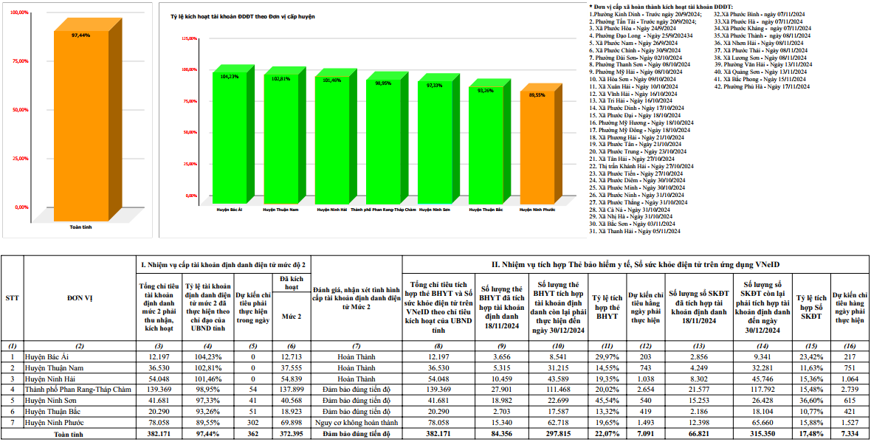

**Phụ lục 2:**

**Hướng dẫn xem thông tin, lịch sử khám chữa bệnh BHYT**

**trên ứng dụng VNeID (Đã tích hợp thẻ Bảo hiểm Y tế)**

*(Kèm theo Kế hoạch số /KH-UBND ngày tháng năm 2024 của UBND tỉnh Ninh Thuận)*

## VNeID là ứng dụng định danh điện tử do Bộ Công an phát hành, tích hợp nhiều thông tin, tính năng của công dân Việt Nam, trong đó có thông tin khám chữa bệnh. Dưới đây là cách xem thông tin khám chữa bệnh BHYT trên VNeID

*\* Điều kiện: Công dân đã đăng ký tài khoản định danh điện tử VNeID mức độ 2*

**Bước 1:** Tải, truy cập và đăng nhập vào ứng dụng VNeID trên điện thoại di động cá nhân.

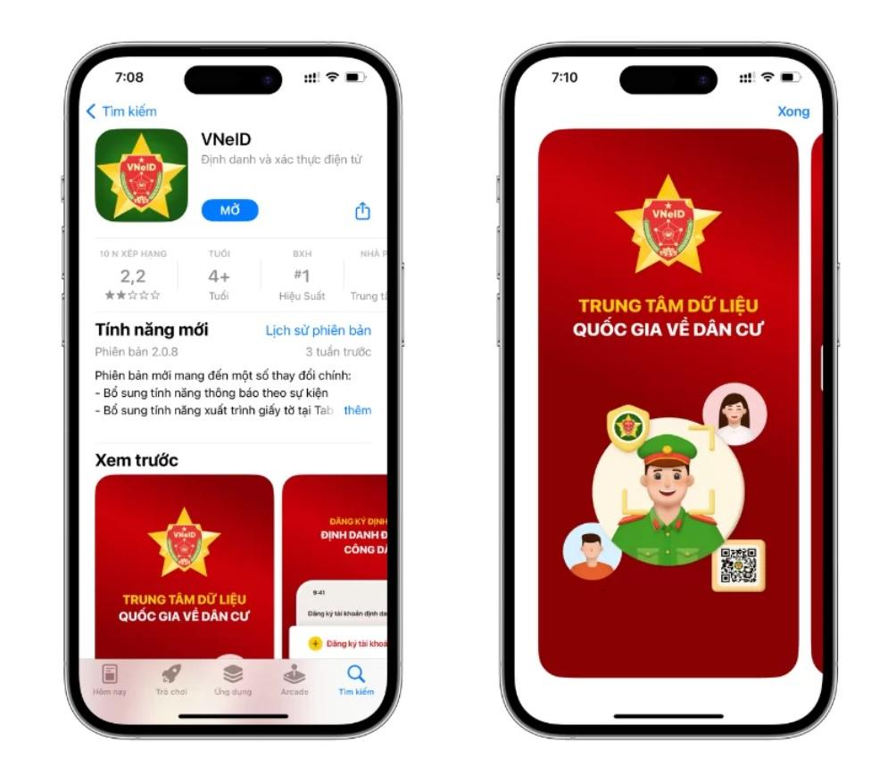

**Bước 2:** Trên màn hình trang chủ của ứng dụng, chọn mục “Hồ sơ sức khoẻ”.

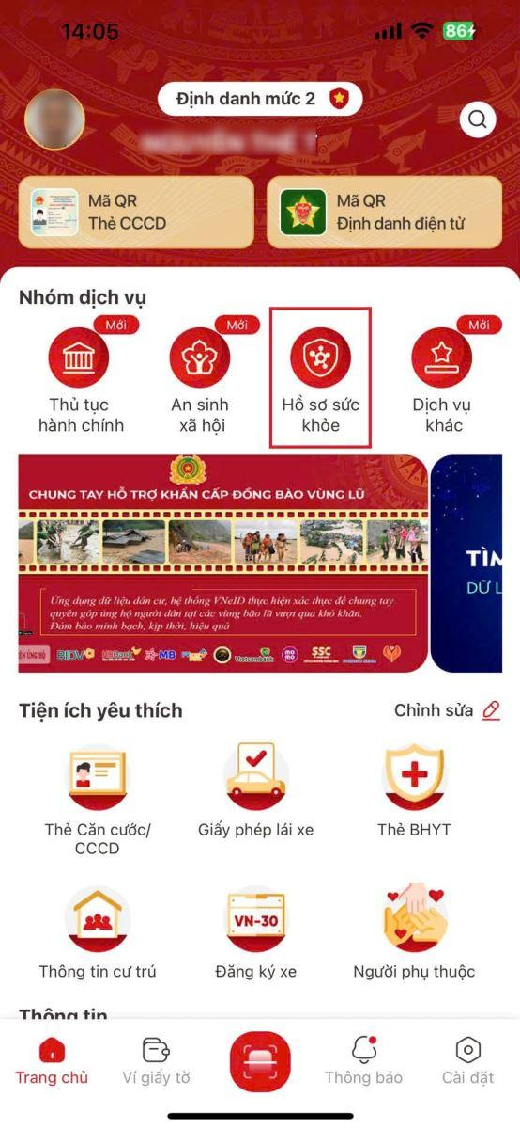

**Bước 3:** Màn hình điện thoại hiển thị các loại hồ sơ sức khoẻ, chọn “Sổ sức khoẻ điện tử”.

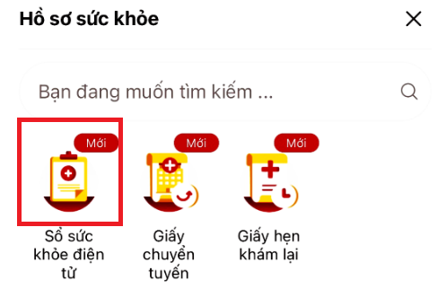

**Bước 4:** Màn hình ứng dụng hiển thị thông báo về “Thông tin về lịch sử khám chữa bệnh bảo hiểm y tế của bạn sẽ được tích hợp hiển thị trên ứng dụng VNeID. Vui lòng xác nhận để hệ thống tiếp tục xử lý”. Sau khi nhận được thông báo này, chọn mục “Xác nhận” để tích hợp thông tin.

**Bước 5:** Nhập passcode đã cài đặt.

**Bước 6:** Hệ thống tiếp nhận thông tin và xử lý yêu cầu tích hợp thông tin khám - chữa bệnh của công dân. Nhấn “Cập nhật dữ liệu”.

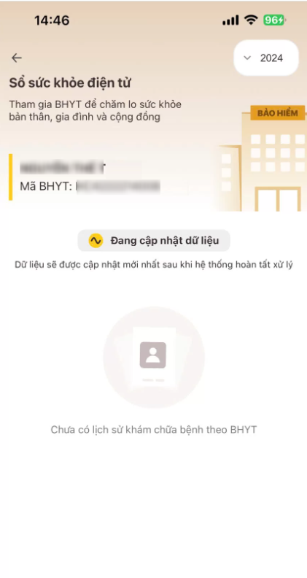

Sau khi hệ thống tiếp nhận và xử lý yêu cầu, người sử dụng ứng dụng có thể xem lịch sử khám - chữa bệnh theo chế độ bảo hiểm y tế của mình. Bạn có thể tra cứu lịch sử khám chữa bệnh theo từng năm ở góc phải bên trên của ứng dụng

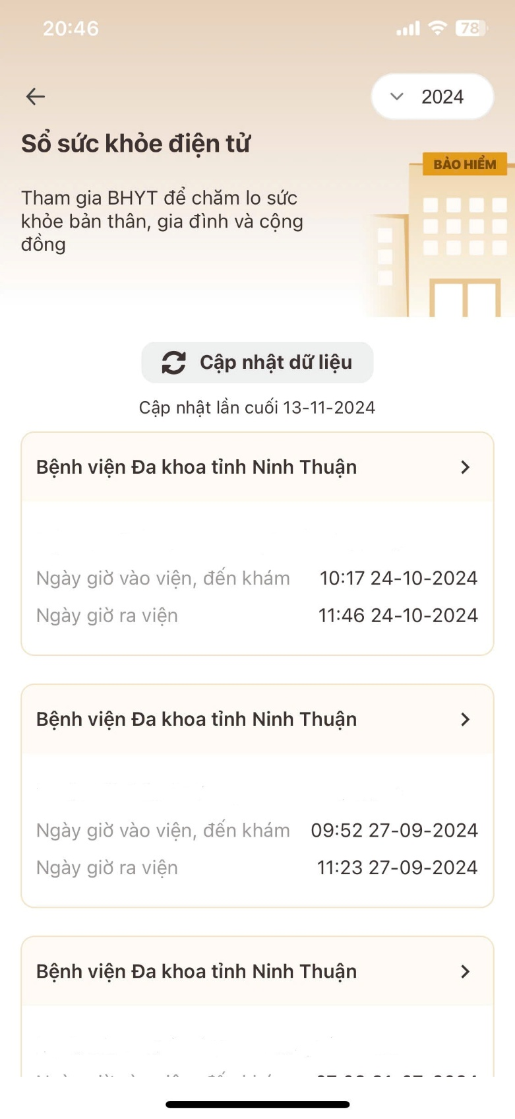

# Phụ lục 3:

# Hướng dẫn xem thông tin, lịch sử khám chữa bệnh BHYT

# trên ứng dụng VNeID (Chưa tích hợp thẻ Bảo hiểm Y tế)

## *(Kèm theo Kế hoạch số /KH-UBND ngày tháng năm 2024 của UBND tỉnh Ninh Thuận)*

## VNeID là ứng dụng định danh điện tử do Bộ Công an phát hành, tích hợp nhiều thông tin, tính năng của công dân Việt Nam, trong đó có thông tin khám chữa bệnh. Dưới đây là cách xem thông tin khám chữa bệnh BHYT trên VNeID

*\* Điều kiện: Công dân đã đăng ký tài khoản định danh điện tử VNeID mức độ 2*

**Bước 1:** Tải, truy cập và đăng nhập vào ứng dụng VNeID trên điện thoại di động cá nhân.



**Bước 2:** Trên màn hình trang chủ của ứng dụng, chọn mục “Hồ sơ sức khoẻ”.



**Bước 3:** Màn hình điện thoại hiển thị các loại hồ sơ sức khoẻ, chọn “Sổ sức khoẻ điện tử”.



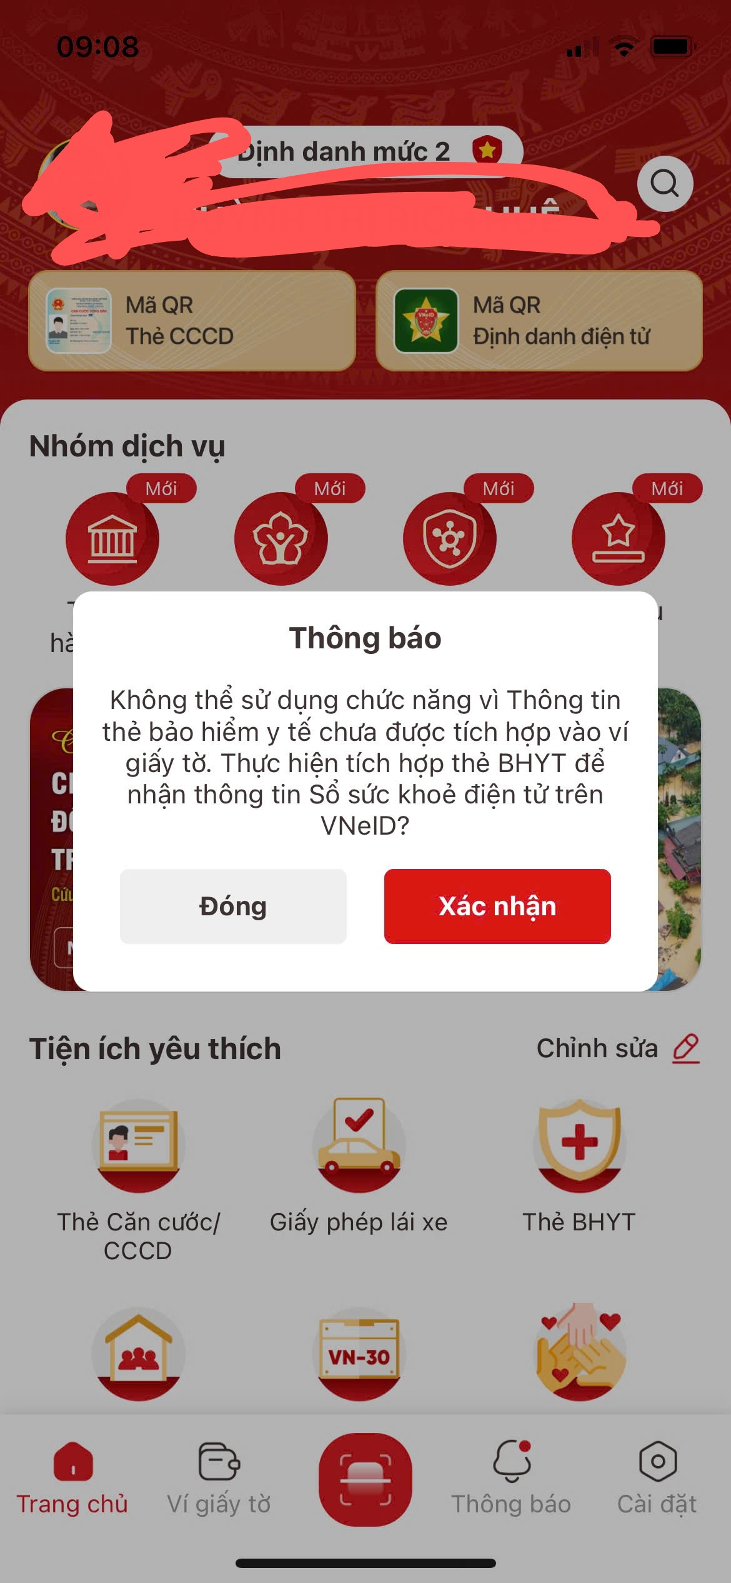**Bước 4:** Màn hình thông báo ***“Không thể sử dụng chức năng vì Thông tin thẻ bảo hiểm y tế chưa được tích hợp vào ví giấy tờ. Thực hiện tích hợp thẻ BHYT để nhận thông tin Sổ sức khỏe điện tử trên VNeID”*** *(có nghĩa là tài khoản chưa được tích hợp BHYT)*

**Bước 5:** Quay lại màn hình **Trang chủ** chọn mục **“Ví giấy tờ”** và chọn **“Thẻ BHYT”** để tích hợp

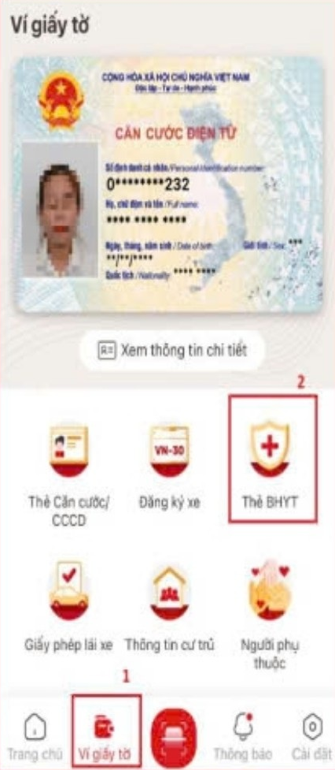

**Bước 6:** Nhập passcode đã cài đặt

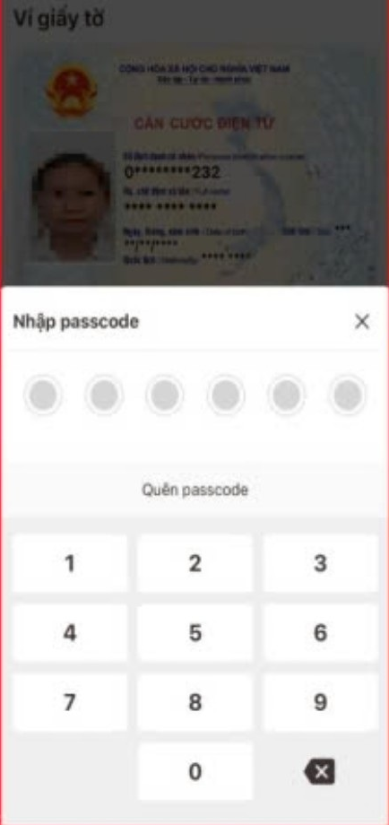

**Bước 7:** Chọn mục **“Thêm thẻ BHYT”**

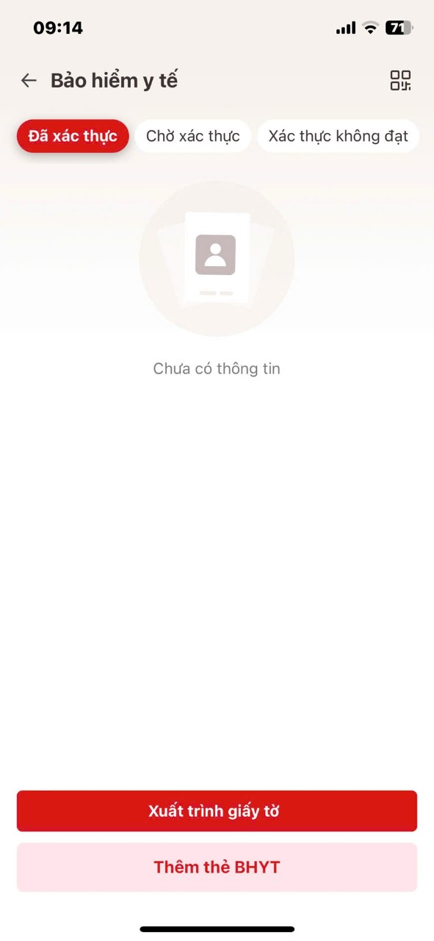

Nhập các thông tin tích hợp và chon mục **“Gửi yêu cầu”**

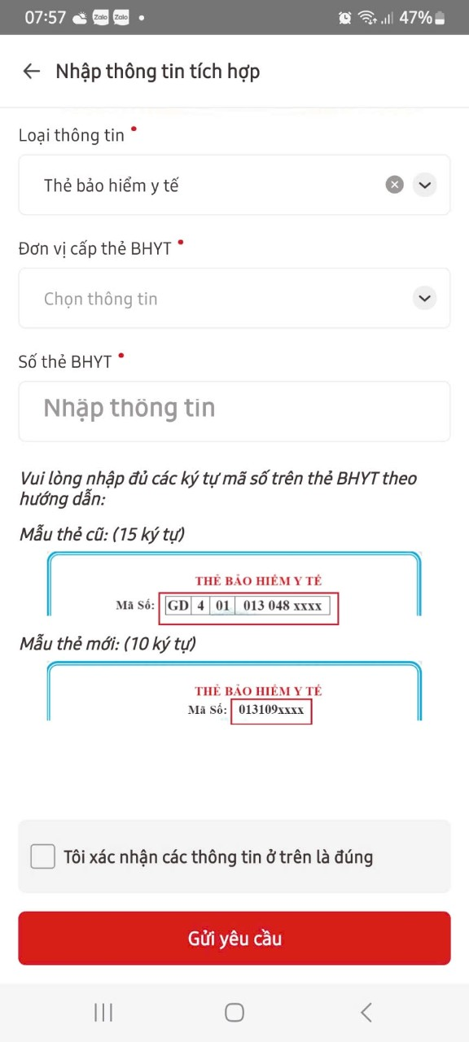

**Bước 8:** Quay lại màn hình trang chủ của ứng dụng, chọn mục “Hồ sơ sức khoẻ”.



**Bước 9:** Màn hình điện thoại hiển thị các loại hồ sơ sức khoẻ, chọn “Sổ sức khoẻ điện tử”.



**Bước 10:** Màn hình ứng dụng hiển thị thông báo về “Thông tin về lịch sử khám chữa bệnh bảo hiểm y tế của bạn sẽ được tích hợp hiển thị trên ứng dụng VNeID. Vui lòng xác nhận để hệ thống tiếp tục xử lý”. Sau khi nhận được thông báo này, chọn mục “Xác nhận” để tích hợp thông tin.

**Bước 11:** Nhập passcode đã cài đặt.

**Bước 12:** Hệ thống tiếp nhận thông tin và xử lý yêu cầu tích hợp thông tin khám - chữa bệnh của công dân. Nhấn “Cập nhật dữ liệu”.



Sau khi hệ thống tiếp nhận và xử lý yêu cầu, người sử dụng ứng dụng có thể xem lịch sử khám - chữa bệnh theo chế độ bảo hiểm y tế của mình. Bạn có thể tra cứu lịch sử khám chữa bệnh theo từng năm ở góc phải bên trên của ứng dụng

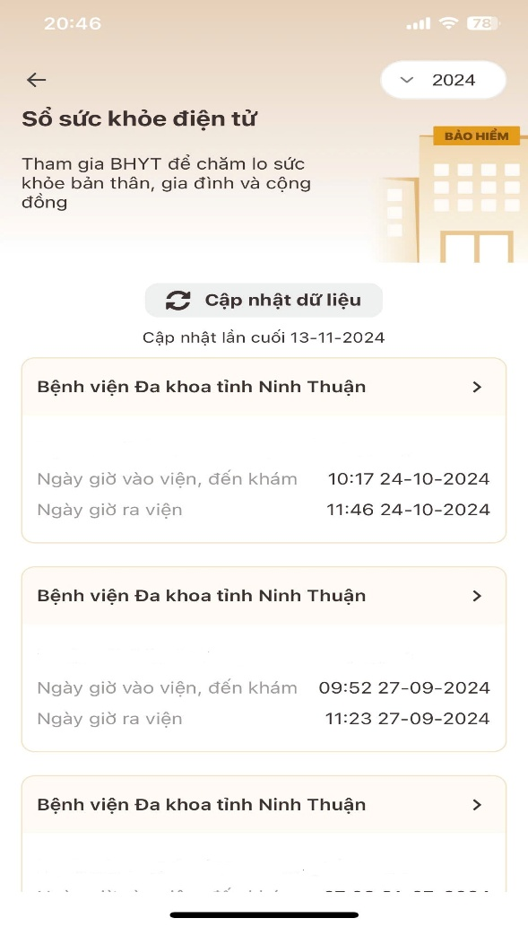

**Phụ lục 4:**

**Danh sách 79 cơ sở khám, chữa bệnh bảo hiểm y tế**

*(Kèm theo Kế hoạch số /KH-UBND ngày tháng 11 năm 2024 của UBND tỉnh Ninh Thuận)*

| **STT** | **Mã Cơ sở** | **Tên cơ sở** |
| --- | --- | --- |
| 1 | 58001 | Bệnh viện Đa khoa tỉnh Ninh Thuận |
| 2 | 58002 | Trung tâm Y tế Huyện Ninh Phước |
| 3 | 58004 | Trung tâm Y tế Huyện Ninh Hải |
| 4 | 58005 | Trung tâm y tế huyện Bác ái |
| 5 | 58007 | BV ĐK tỉnh Ninh Thuận Cơ sở 2 |
| 6 | 58009 | Phòng khám ĐKKV Tháp Chàm thuộc TTYT tp. PR-TC |
| 7 | 58011 | Bệnh viện Mắt |
| 8 | 58012 | Trung tâm Y tế huyện Thuận Bắc |
| 9 | 58013 | Trạm y tế xã Ma Nới |
| 10 | 58014 | Trạm y tế xã Phước Tiến |
| 11 | 58015 | Trạm y tế xã Phước Thành |
| 12 | 58016 | Trạm y tế xã Phước Chính |
| 13 | 58017 | Trạm y tế xã Phước Trung |
| 14 | 58018 | Trạm y tế xã Phước Tân |
| 15 | 58020 | Trạm y tế xã Phước Bình |
| 16 | 58021 | Trạm y tế xã Phước Hòa |
| 17 | 58022 | Trạm y tế xã Phước Thắng |
| 18 | 58023 | Trạm y tế xã Phước Chiến |
| 19 | 58024 | Trạm y tế xã Phước Kháng |
| 20 | 58026 | Trạm y tế xã Bắc Phong |
| 21 | 58027 | Trạm y tế xã Công Hải |
| 22 | 58028 | Trạm y tế xã Phương Hải |
| 23 | 58029 | Trạm y tế xã Phước Dinh |
| 24 | 58030 | Trạm y tế xã Bắc Sơn |
| 25 | 58031 | Trạm y tế phường Kinh Dinh |
| 26 | 58032 | Bệnh viện Y dược Cổ truyền |
| 27 | 58034 | Trạm y tế phường Văn Hải |
| 28 | 58035 | Trạm y tế xã Xuân Hải |
| 29 | 58037 | Trạm y tế phường Phước Mỹ |
| 30 | 58038 | Trạm y tế phường Bảo An |
| 31 | 58039 | Trạm y tế phường Phủ Hà |
| 32 | 58040 | Trạm y tế phường Thanh Sơn |
| 33 | 58041 | Trạm y tế phường Mỹ Hương |
| 34 | 58043 | Trạm y tế phường Đài Sơn |
| 35 | 58044 | Trạm y tế phường Mỹ Đông |
| 36 | 58045 | Trạm y tế xã Thành Hải |
| 37 | 58047 | Trạm y tế xã Lâm Sơn |
| 38 | 58048 | Trạm y tế xã Lương Sơn |
| 39 | 58049 | Trạm y tế xã Quảng Sơn |
| 40 | 58050 | Trạm y tế xã Mỹ Sơn |
| 41 | 58051 | Trạm y tế xã Hòa Sơn |
| 42 | 58053 | Trạm y tế xã Vĩnh Hải |
| 43 | 58054 | Trạm y tế xã Hộ Hải |
| 44 | 58055 | Trạm y tế xã Tri Hải |
| 45 | 58056 | Trạm y tế xã Nhơn Hải |
| 46 | 58057 | Trạm y tế xã Thanh Hải |
| 47 | 58058 | Trạm y tế Thị trấn Phước Dân |
| 48 | 58059 | Trạm y tế xã Phước Vinh |
| 49 | 58060 | Trạm y tế xã Phước Sơn |
| 50 | 58061 | Trạm y tế xã Phước Hà |
| 51 | 58062 | Trạm y tế xã An Hải |
| 52 | 58063 | Trạm y tế xã Phước Hữu |
| 53 | 58064 | Trạm y tế xã Phước Hải |
| 54 | 58065 | Trạm y tế xã Phước Nam |
| 55 | 58066 | Trạm y tế xã Nhị Hà |
| 56 | 58067 | Trạm y tế xã Phước Minh |
| 57 | 58068 | Trạm y tế xã Phước Diêm |
| 58 | 58074 | Bệnh viện Lao và bệnh phổi |
| 59 | 58077 | Bệnh viện chuyên khoa Da liễu - Tâm thần |
| 60 | 58082 | Trung tâm y tế Huyện Ninh Sơn |
| 61 | 58083 | Phòng khám ĐK thuộc TTYT tp. Phan Rang-TC |
| 62 | 58090 | Trạm y tế xã Phước Thuận |
| 63 | 58092 | Trạm y tế xã Nhơn Sơn |
| 64 | 58093 | Trạm y tế xã Phước Hậu |
| 65 | 58094 | Trạm y tế xã Phước Thái |
| 66 | 58095 | Trạm y tế phường Mỹ Hải |
| 67 | 58096 | Trạm y tế phường Đông Hải |
| 68 | 58097 | Trạm y tế xã Tân Hải |
| 69 | 58098 | Trạm y tế phường Đạo Long |
| 70 | 58105 | Trạm y tế phường Mỹ Bình |
| 71 | 58106 | Trạm y tế xã Phước Ninh |
| 72 | 58107 | Trạm y tế xã Cà Ná |
| 73 | 58108 | Trung tâm Y tế Huyện Thuận Nam |
| 74 | 58109 | Trung tâm y tế Quân - Dân y tỉnh Ninh Thuận |
| 75 | 58110 | Công ty TNHH Dịch vụ Phòng khám đa khoa Thái Hòa NT |
| 76 | 58112 | Phòng khám đa khoa 16-4 |
| 77 | 58113 | Bệnh xá Công an tỉnh Ninh Thuận |
| 78 | 58114 | Bệnh viện Sài Gòn - Phan Rang |
| 79 | 58117 | Phòng khám đa khoa Trí Đức |